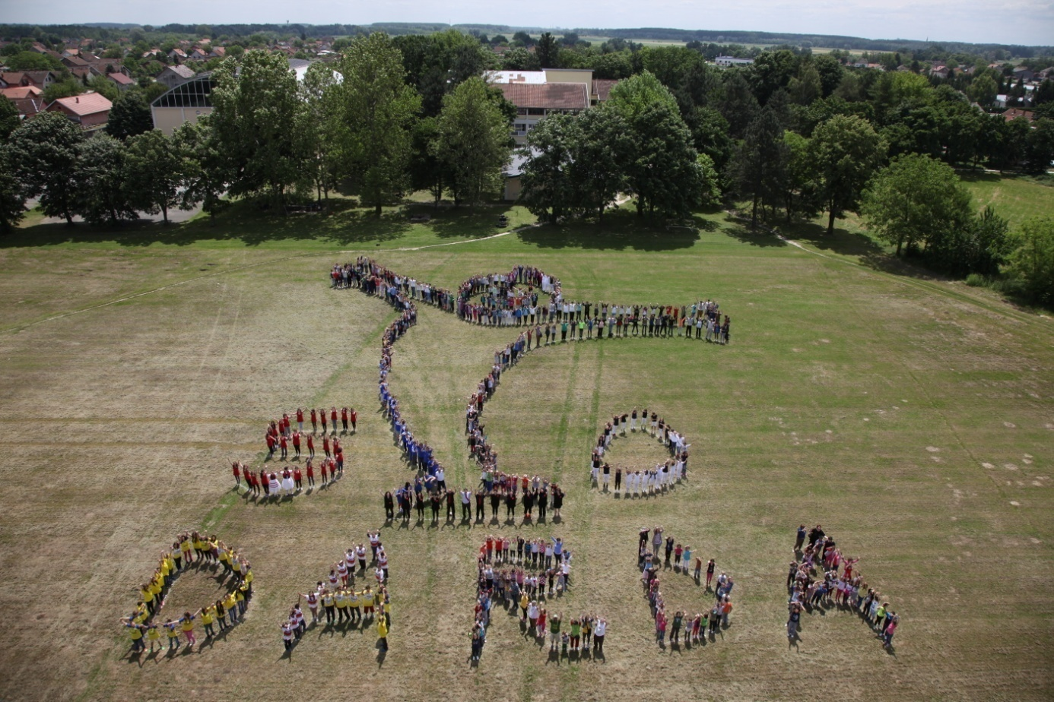

U srijedu 17.12.2014. u Osnovnoj školi Darda
održat će se

PREMIJERA SPOTA
„SRETAN ČOVJEK“
ŠIME STRIKOMANA,
iliti kako je nastala 407. Milenijska fotografija

Počasni je gost autor projekta Šime Strikoman
Milenijska fotografija snimana je 30.svibnja 2014. povodom obilježavanja 50.obljetnice OŠ Darda, a cijeli događaj pretvoren je u nezaboravno druženje. Uz Milenijsku fotografiju nastao je i kratki film. Glazbena podloga filma buduća je školska himna pod nazivom „Škola darđanska“ u izvedbi bivših i sadašnjih učenika.
Događaj, i sve vezano uz njega, svevremenski je i zauvijek će se pamtiti!

ŠKOLSKI HOL U 13.00 SATI

